皮带轮专题
1主动轮带动皮带，皮带带动从动轮，从动轮阻碍皮带，皮带阻碍主动轮。
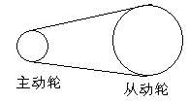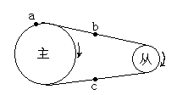
不计皮带自重且不打滑，带上a,b,c张力___c_____处最大(两边拉) ，__a__________处次之，__b_______处最小(两边挤)。

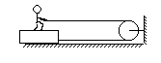
2：如图所示，人与木块重分别为600N和400N，人与木块，木块与水平面间的动摩擦因素为0.2，绳与滑轮间摩擦不计，则当人用F＝ N的力拉绳，就可以使人与木块一起匀速运动，此时人与木块间相互作用的摩擦力大小为 N，木块对水平面的摩擦力的大小为 。

答案：(100，100 200)

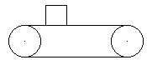
3：如图所示，皮带是水平的，当皮带不动时，为了使物体向右匀速运动而作用在物体 上的水平拉力为F₁当皮带向左运动时，为使物体向右匀速运动而作用在物体上的水平拉力为F_{2。}（A）
A．F₁＝F₂ B．F₁>F₂
C．F₁<F₂ D．以上三种情况都在可能
4．图3所示是健身用的“跑步机”示意图，质量为m的运动员踩在与水平面成α角的静止 皮带上，运动员用力向蹬皮带，皮带运动过程中受到的阻力恒为f，使皮带以速度v匀速 向后运动,则在运动过程中,下列说法正确的是（AD ）
A．人脚对皮带的摩擦力是皮带运动的动力
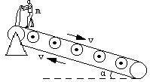
B．人对皮带不做功
图3
C．人对皮带做功的功率为mgv
D．人对皮带做功的功率为fv

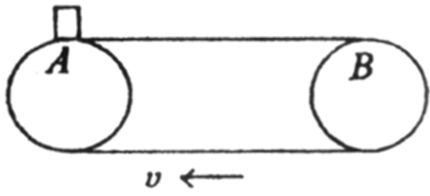
5.如图所示，两轮靠皮带传动，绷紧的皮带始终保持 3m/s 的速度水平地匀速运动．一质量为 1kg 的小物体无初速地放到皮带轮的 A 处，着物体与皮带的动摩擦因数 ＝0.2，AB 间距为 5.25 m。g 取10m/s²。
（1）求物体从 A 到 B 所需时间？全过程中转化的内能有多少焦耳？
（2）要使物体经 B 点后水平抛出，则皮带轮半径 R 不的超过多大？
解：（1）小物体无初速放到皮带上，受到皮带的摩擦力作用向右作初速为零的匀加速直线运动。
1分
m/s² 1分
s 1分
m 1分
小物体从1.5 s末开始以 3 m/s 的速度作匀速直线运动。
s 2分
所以 s 2分
J 5分
（2）小物体达到B点时速度为 3 m/s，皮带对小物体的支持力 N＝0，小物体仅受重力作用从B点水平抛出。
3分
m 故皮带轮的半径不能超过0.9 m 2分
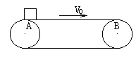
6：如图所示，水平传送带以2m/s的速度运动，传送带长AB＝20m今在其左端将一工件轻轻放在上面，工件被带动，传送到右端，已知工件与传送带间的动摩擦系数μ＝0.1试求这工件经过多少时间由传送带左端运动到右端？
解：加速运动的时间为：t₀===2s
在t₀时间内运动的位移：s=at₀²=2m
在t₀秒后，工件作匀速运动运动时间为：
t₁=(AB-s)/V₀=9s
工件由传送带左端运动到右端共用时间为：
t=t₀+t₁=11s
7.将一底面涂有颜料的木块放在以v=2 m/s的速度匀速运动的水平传送带上，木块在传送带上留下了4 m长的滑痕.若将木块轻放在传送带上的同时，传送带以a=0.25 m/s²做匀加速运动，求木块在传送带上留下的滑痕长度.
解析：传送带匀速运动时 vt-(v/2)t=4解得:t=4 (s)
∴木块在传送带上的加速度为 a_{木}=v/t=2/4=2 (m/s²)
传送带加速运动时，木块的加速度仍为a_{木}=2 m/s²不变.设经过时间t′木块和传送带达到共速v′,a_{木}t′=v+at′
将a_{木}=2 m/s²,v=2 m/s,a=0.25 m/s²代入上式得t′=8 (s)
∴v′=a_{木}t′=v+at′=4 (m/s)滑痕长度s_{痕}=（v+v′）t′/2-v′t′/2=vt′/2=8m
8、如图所示，水平传送带水平段长L＝6m，两皮带轮半径均为R＝0.1m，距地面高H＝5m，与传送带等高的光滑水平台上在一小物块以v₀=5m/s的初速度滑上传送带，物块与传送带间的动摩擦系数μ＝0.2，取g=10m/s.设皮带轮匀速转动的速度为v＇，物体平抛运动的水平位移为s,以不同的v＇值重复上述过程，得一组对应的v＇,s值。由于皮带轮的转动方向不同，皮带上部向右运动时用v＇＞0，皮带上部向左运动时用v＇＜0表示，在图中（b）中给出的坐标上正确画出s-v＇的关系图线。
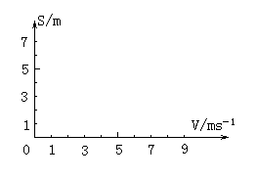
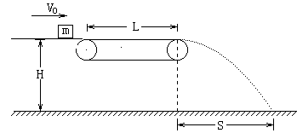
分析：平抛运动的时间为t==1S
V很大时，物块一直加速 V_{max}==7m/s
V很小时，物块一直减速 V_{min}=＝1m/s
V₀＝5m/s
皮带轮匀速转动的速度为v＇
当V＇＞＝7m/s (V＇＞＝V_{max})物体只做匀加速，V＝7m/s
当5m/s＜V＇＜7m/s ,（V₀＜V＇＜V_{max}物体先加速后匀速V= V＇
当V＇＝5m/s(V＇＝V₀)物体作匀速运动V＝5m/s
当1m/s＜V＇＜5m/s (V_{min}＜V＇＜V₀物体先减速后匀速V= V＇
当V＇＜1m/s （V＇＜V_{min}物体只做匀减速运动，V＝1m/s
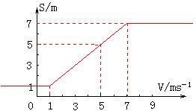
当V＇＜0是反转
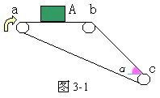
9、如图3-1所示的传送皮带，其水平部分 ab=2米，bc=4米，bc与水平面的夹角α=37°，一小物体A与传送皮带的滑动摩擦系数μ=0.25，皮带沿图示方向运动，速率为2米/秒。若把物体A轻轻放到a点处，它将被皮带送到c点，且物体A一直没有脱离皮带。求物体A从a点被传送到c点所用的时间。
分析与解：物体A轻放到a点处，它对传送带的相对运动向后，传送带对A的滑动摩擦力向前，则 A 作初速为零的匀加速运动直到与传送带速度相同。设此段时间为t₁，则：
a₁=μg=0.25x10=2.5米/秒² t=v/a₁=2/2.5=0.8秒
设A匀加速运动时间内位移为S₁，则：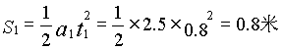
设物体A在水平传送带上作匀速运动时间为t₂，则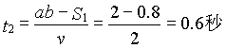
设物体A在bc段运动时间为t₃，加速度为a₂，则：
a₂=g*Sin37°-μgCos37°=10x0.6-0.25x10x0.8=4米/秒²
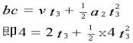
解得：t₃=1秒 （t₃=-2秒舍去）
所以物体A从a点被传送到c点所用的时间t=t₁+t₂+t₃=0.8+0.6+1=2.4秒。
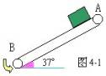
10、如图4-1所示，传送带与地面倾角θ=37°，AB长为16米，传送带以10米/秒的速度匀速运动。在传送带上端A无初速地释放一个质量为0.5千克的物体，它与传送带之间的动摩擦系数为μ=0.5，
求：（1）物体从A运动到B所需时间，
（2）物体从A 运动到B 的过程中，摩擦力对物体所做的功（g=10米/秒²）
分析与解：（1）当物体下滑速度小于传送带时，物体的加速度为α₁,（此时滑动摩擦力沿斜面向下）则：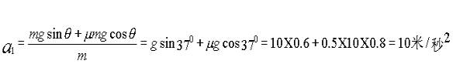
t₁=v/α₁=10/10=1秒 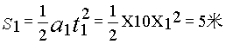
当物体下滑速度大于传送带V=10米/秒 时，物体的加速度为a₂，（此时f沿斜面向上）则：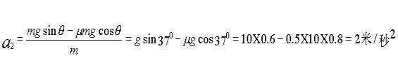
即：10t₂+t₂²=11 解得：t₂=1秒（t₂=-11秒舍去）
所以，t=t₁+t₂=1+1=2秒
（2）W₁=fs₁=μmgcosθS₁=0.5X0.5X10X0.8X5=10焦
W₂=-fs₂=-μmgcosθS₂=-0.5X0.5X10X0.8X11=-22焦
所以，W=W₁+W₂=10-22=-12焦。
想一想：如图4-1所示，传送带不动时，物体由皮带顶端A从静止开始下滑到皮带底端B用的时间为（s=at²）其中a=2米/秒² 得t＝4秒，则：（请选择）
A. 当皮带向上运动时，物块由A滑到B的时间一定大于t。
B. 当皮带向上运动时，物块由A滑到B的时间一定等于t。
C. 当皮带向下运动时，物块由A滑到B的时间可能等于t。
D. 当皮带向下运动时，物块由A滑到B的时间可能小于t。
答案：（B、C、D）
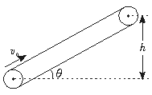11.(15分)如图所示，绷紧的传送带与水平面的夹角θ=30°，皮带在电动机的带动下，始终保持v₀=2 m/s的速率运行.现把一质量为m=10 kg的工件(可看为质点)轻轻放在皮带的底端，经时间1.9 s，工件被传送到h=1.5 m的高处，取g=10 m/s².求：
(1)工件与皮带间的动摩擦因数；
(2)电动机由于传送工件多消耗的电能.
解：由题图得，皮带长s=$\frac{h}{\text{sin}{\text{30}}^{∘}}$=3 m
(1)工件速度达v₀前，做匀加速运动的位移s₁=$\overline{v}$t₁= $\frac{v_{0}}{2}t_{1}$
达v₀后做匀速运动的位移s-s₁=v₀（t-t₁）
解出加速运动时间 t₁=0.8 s
加速运动位移 s₁=0.8 m
所以加速度a=$\frac{v_{0}}{t_{1}}$=2.5 m/s² 工件受的支持力N=mgcosθ
从牛顿第二定律，有μN-mgsinθ=ma
解出动摩擦因数μ＝$\frac{\sqrt{3}}{2}$
(2)在时间t₁内，皮带运动位移s_{皮}=v₀t=1.6 m
在时间t₁内，工件相对皮带位移 s_{相}=s_{皮}-s₁=0.8 m
在时间t₁内，摩擦发热 Q=μN·s_{相}=60 J
工件获得的动能 E_{k}=$\frac{1}{2}$mv₀²=20 J
工件增加的势能E_{p}＝mgh＝150 J
电动机多消耗的电能W =Q+E_{k}十E_{p}=230 J

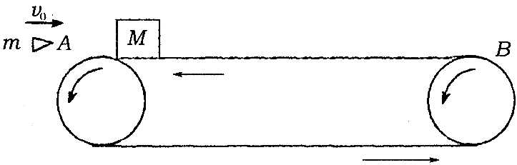
12．如图所示，水平传送带AB长l=8．3m，质量为M=1kg的木块随传送带一起以的速度向左匀速运动（传送带的传送速度恒定），木块与传送带间的动摩擦因数μ=0．5。当木块运动至最左端A点时，一颗质量为m=20g的子弹以水平向右的速度正对射入木块并穿出，穿出速度u=50m/s，以后每隔1s就有一颗子弹射向木块，设子弹射穿木块的时间极短，且每次射入点各不相同，g取。求：
1）在被第二颗子弹击中前，木块向右运动离A点的最大距离?
2）木块在传送带上最多能被多少颗子弹击中?
3）从第一颗子弹射中木块到木块最终离开传送带的过程中，子弹、木块和传送带这一系统所产生的热能是多少?（ g取）
A）考点透视：在典型模型下研究物体的运动和功能问题
B）标准解法：
（1）第一颗子弹射入木块过程中动量守恒
（1）
解得： （2）
木块向右作减速运动 加速度 （3）
木块速度减小为零所用时间为 （4）
解得 （5）
所以木块在被第二颗子弹击中前向右运动离A点最远时，速度为零，移动距离为解得。（6）
（2）在第二颗子弹射中木块前，木块再向左作加速运动，时间 （7）
速度增大为（恰与传递带同速） （8）
向左移动的位移为 （9）
所以两颗子弹射中木块的时间间隔内，木块总位移方向向右 （10）
第16颗子弹击中前，木块向右移动的位移为 （11）
第16颗子弹击中后，木块将会再向右先移动0.9m，总位移为0.9m+7.5=8.4m>8.3m木块将从B端落下。
所以木块在传送带上最多能被16颗子弹击中。
（3）第一颗子弹击穿木块过程中产生的热量为
木块向右减速运动过程中板对传送带的位移为
产生的热量为
木块向左加速运动过程中相对传送带的位移为
产生的热量为
第16颗子弹射入后木块滑行时间为有
（17）
解得 （18）
木块与传送带的相对位移为 （19）
产生的热量为 （20）
全过程中产生的热量为
解得Q=14155.5J （21）
C）思维发散：该题分析时对象选择整体隔离相结合。解题方法应是动力学和功能方法相结合。
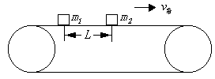
13．（25分）如图所示，质量m1=1.0kg的物块随足够长的水平传送带一起匀速运动，传送带速度v_{带}=3.0m/s，质量m₂=4.0kg的物块在m₁的右侧L=2.5m处无初速度放上传送带，两物块与传送带间的动摩擦因数均为0.10，碰后瞬间m₁相对传送带的速度大小为2.0m/s，求碰撞后两物块间的最大距离．
以地面为参照物，由牛顿第二定律可得碰撞前m₂向右的加速度
a=f₂/m₂=μm₂g/m₂=μg=1.0m/s²
碰撞前运动时间内m₁与 m₂位移关系s₁= s₂+L 即v_{带}t=at²/2+L
代入数据解得: t=1.0s t/=5.0s（不合题意舍去）
碰前m₁随传送带匀速运动速度为v_{１}= v_{带}=3.0m/s，碰前瞬间m₂的速度v₂=at=1m/s，碰后瞬间m_{１}的速度v₁/= v_{１}－2.0m/s=1.0m/s，碰撞瞬间由动量守恒定律有: m₁ v_{１}+ m₂ v₂= m₁ v₁/+ m₂ v₂/
代入数据解得: v₂/=1.5m/s
碰后m₁ 和m₂均作匀加速运动至与传送带相对静止，由于v₂/> v₁/，其加速度均为a，此过程中总有m₂均大于m₁ 的速度，故二者都相对传送带静止时距离最大（设为s_{m}）．
m₁相对滑动的时间为: t_{１}=( v_{１}－v₁/)/a=2.0s
m₂相对滑动的时间为: t₂=( v_{１}－v₂/)/a=1.5s
m₁相对滑动的时间内m₂ 先加速后匀速，则
s_{m}= s_{2m}－s_{1m}= v₂/ t₂+a t₂²/2+ v₂( t_{１}－t₂)－(v₁/ t₁+a t₁²/2)=0.875s
15.(13分)如图3-12所示，水平传送带水平段长L=6m，两皮带轮直径均为D=0.2m，上面传送带距地面高为H=5m，与传送带等高的光滑水平台面上有一小物块以v₀=5m/s的初速度滑上传送带，物块与传送带间的动摩擦因数μ=0.2,g取10m/s²。求：
(1)若传送带静止，物块滑到B端后做平抛运动的水平距离S。
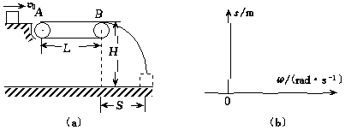
当皮带轮匀速转动，角速度为ω，物体平抛运动的水平位移为S，以不同的角速度ω重复上述过程，得到一组对应的ω，S值。设皮带轮顺时针转动时ω＞0，逆时针转动时ω＜0，在图b给定的坐标平面上正确画出S-ω关系图线。(皮带不打滑)

